E3337 Scheda creata il 2 febbraio 2025

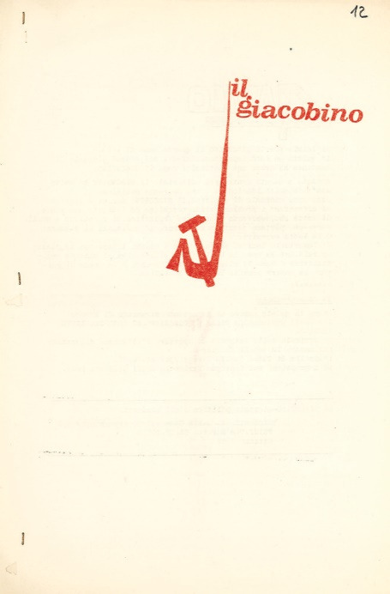
Descrizione storico bibliografica
*Unità proletaria. - N. 1 (1959)- . - [Cremona : s.n., 1959-1972]. – 14 fasc. ; 33 cm. ((Periodicità non determinata. - 14 fascicoli ciclostilati di cui 11 senza indicazioni di numero e data. – Poi sottotitolo: giornale della Federazione cremonese del Partito socialista italiano di unità proletaria. - Direttore responsabile: Pietro Ardenti; direttore politico: Italo Ruggeri. – Poi supplemento a: Lombardia socialista. – Poi tipografia: La Nuova Bodoniana. - IEI0406795; LO11020993
Supplemento a: *Lombardia socialista : settimanale del PSIUP

*Lombardia socialista : settimanale della regione. - Anno 1, n. 1 (20 settembre 1963)-anno 1, n. 2 (settembre 1963) ; [nuova serie], anno 1, n. 1 (25 gennaio 1964)-anno 8 (1971). - Milano : Tip. TEMI, 1963-1971. – 9 volumi : ill. ; 43 cm. ((Poi la periodicità varia. - Il sottotitolo varia: settimanale del PSIUP (1964). - MIL0516195; LO10755087
Autore: Partito socialista italiano di unità proletaria <1964-1972>

Il *giacobino : periodico politico culturale degli studenti milanesi. - Anno 1, n. 1 (aprile 1966)-anno 3 (1968). - Milano : [s. n., 1966-1968]. – 3 volumi : ill. ; 35 cm. ((Mensile. - MIL0516203
Supplemento a: *Lombardia socialista : settimanale del PSIUP
Soggetto: Studenti - Milano <prov.> - 1966-1968

*Lombardia socialista : mensile di informazione e di dibattito / a cura del Gruppo PSI del Consiglio regionale della Lombardia e della Segreteria regionale del PSI. - Milano : [s.n.]. - volumi ; 30 cm. ((Descrizione basata su: Anno 1, n. 3 (novembre 1983). - BVE0237080
Autori: Lombardia : Consiglio regionale : Gruppo del Partito socialista italiano; Partito socialista italiano : Comitato regionale lombardo : Segreteria
Soggetto: Partito socialista italiano – Lombardia – Periodici

*Socialdemocrazia oggi : organo ufficiale del Partito socialista democratico italiano della Lombardia. - Anno 1, n. 1 (maggio 2004)- . - Cesano Boscone : [s. n., 2004]. – 1 volume : ill. ; 42 cm. ((Mensile. - BNI 2005-519S. - CFI0621324
Autore: Partito socialista democratico italiano : Comitato regionale lombardo
Soggetto: Partito socialista democratico italiano – Lombardia – Periodici

Soggetto: Socialismo – Lombardia – 1959-2004

